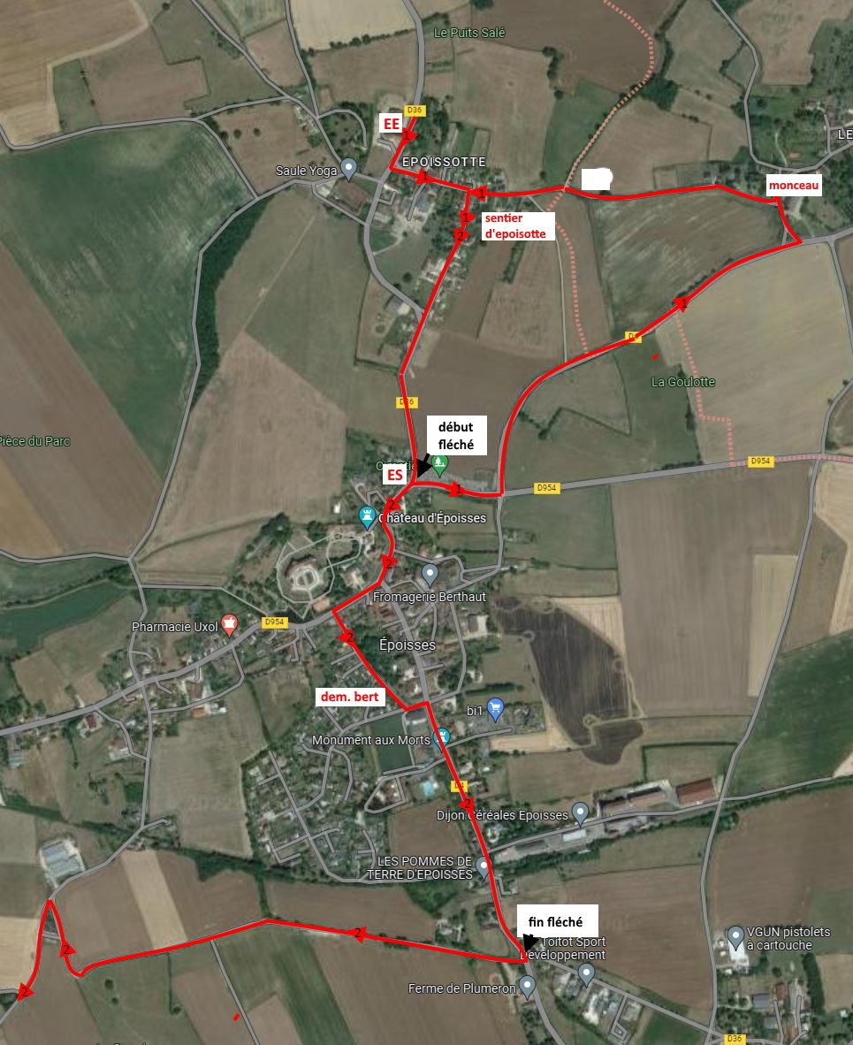

ST GERMAIN
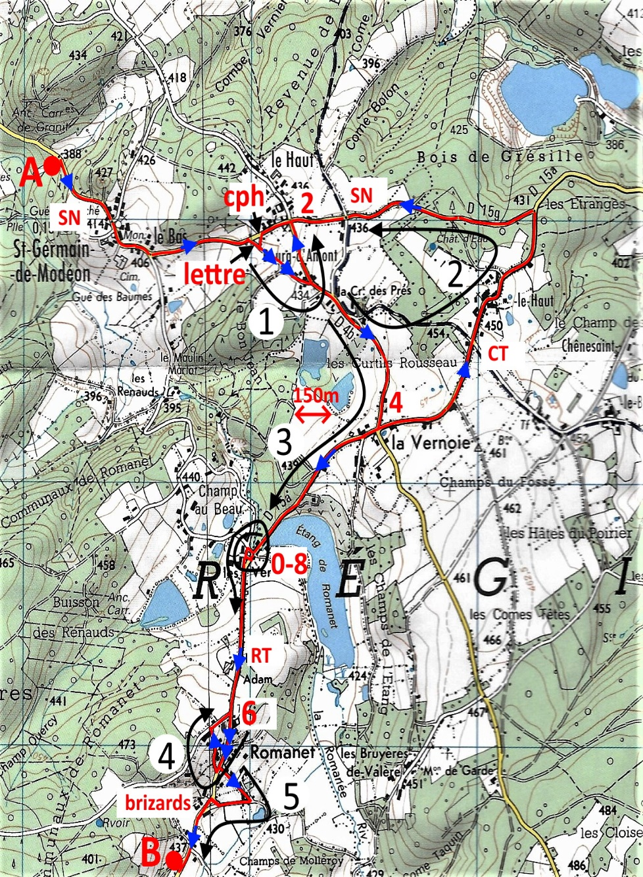
DE MONDEON
ETA

EPOISSES
ETAPE4 - SECTEURI

St GERMAIN
DE MONDEON

ETAPE 4 - SECTEUR2

